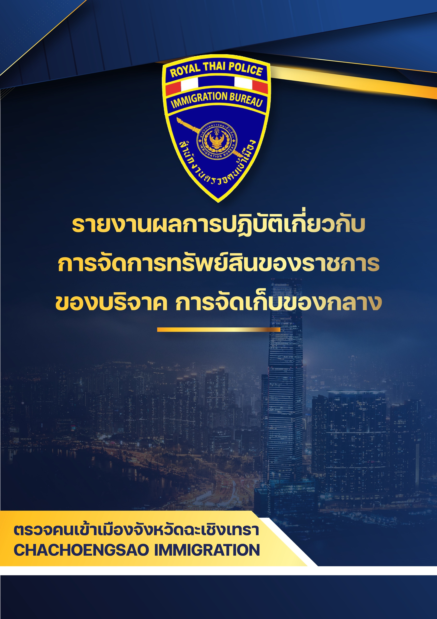

ประจำเดือน กุมภาพันธ์ พ.ศ.2567


บันทึกข้อความ
ส่วนราชการ ตม.จว.ฉะเชิงเทรา บก.ตม.3 โทร.038-514011
ที่ ๐๐๒๙.4๓(๑2)/- วันที่ 4 มกราคม 2567
เรื่อง กำชับการมี การใช้ และการพกอาวุธปืนของทางราชการ

ข้าราชการในสังกัด ตม.จว.ฉะเชิงเทรา บก.ตม.3

ตามหนังสือ บก.ตม.3 ด่วนที่สุด ที่ 0029.412/1833 ลง 12 ก.พ. 63 เรื่อง กำชับการปฏิบัติในการตรวจสอบ กำกับ ดูแล ควบคุม อาวุธปืน เครื่องกระสุน และยุทธภัณฑ์ นั้น
เพื่อให้การมี การใช้ และพกพาอาวุธปืนของทางราชการและส่วนตัว ตามจำเป็นและเหมาะสมตามภารกิจ อำนาจหน้าที่ และความรับผิดชอบ จึงกำชับให้ข้าราชการทุกนาย ถือปฏิบัติตามสั่งการ ตร. ที่ 1212/2563 ลง 1 ต.ค.2537 รวมทั้งตรวจสอบพฤติกรรม หากมีการส่อไปในทางทุจริต ประพฤติมิชอบ มีแนวโน้มใช้ความรุนแรงให้รายงานผู้บังคับบัญชาทราบตามลำดับขั้นทันที
กรณีตรวจพบการปล่อยปะละเลย ละเว้นการปฏิบัติหรือประพฤติมิชอบ จะพิจารณาดำเนินการทางอาญา วินัย ตามแต่กรณีทุกราย โดยเด็ดขาด
จึงแจ้งมาเพื่อทราบและถือปฏิบัติโดยเคร่งครัด
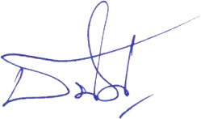

พ.ต.อ.
( ธนิสร แสงท่านั่ง )
ผกก.ฯ รรท. ผกก.ตม.จว.ฉะเชิงเทรา บก.ตม.3

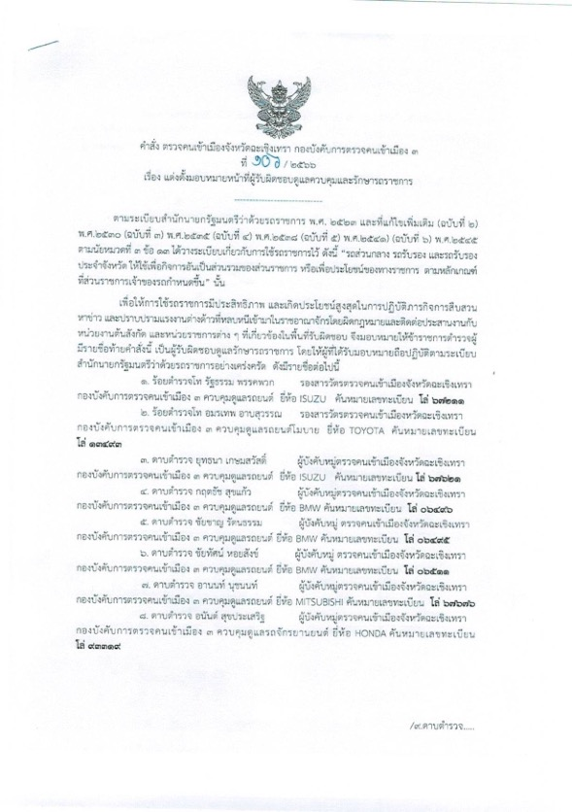

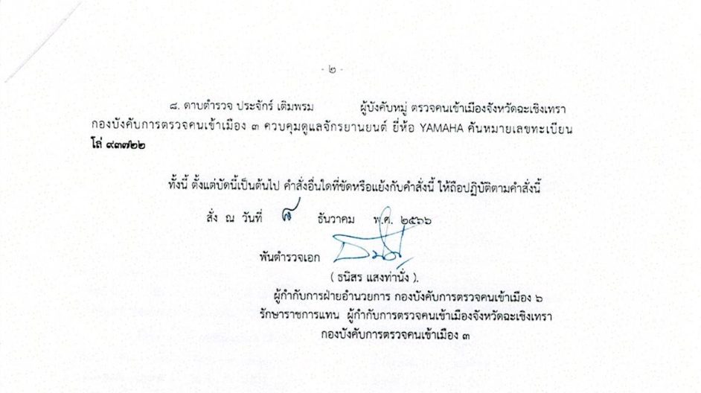

เมื่อวันพุธที่ 28 กุมภาพันธ์ 2567 เวลา 17.00 น. ได้มีประชุมประจำเดือนกุมภาพันธ์ 2567 ณ ห้องประชุม บางประกง1 ตรวจคนเข้าเมืองจังหวัดฉะเชิงเทรา โดย พ.ต.อ.ธนิสร แสงท่านั่ง ผกก.ฯ รรท. ผกก.ตม.จว.ฉะเชิงเทรา บก.ตม.3 ประชุมมอบนโยบายและกำชับการปฏิบัติหน้าที่ราชการ ให้กับข้าราชการตำรวจในสังกัด และแจ้งให้ข้าราชการตำรวจทราบและศึกษาข้อมูลเพิ่มเติม ดังนี้
-ประกาศตรวจคนเข้าเมืองจังหวัดฉะเชิงเทรา เรื่องการแต่งตั้งมอบหมายหน้าที่ผู้รับผิดชอบดูแลควบคุมและรักษารถราชการ ลงวันที่ 8 ธันวาคม 2566
- กำชับการมี การใช้ และการพกอาวุธปืนของทางราชการ
- แนวทางการจัดการทรัพย์สินของราชการ และของบริจาค พร้อมทั้งกำชับการใช้ทรัพย์สินของทางราชการ กำชับการมี การใช้ และพกอาวุธปืนของทางราชการหรือส่วนตัว กำชับการใช้รถยนต์ราชการ โดยให้ผู้ที่ได้รับมอบหมายปฏิบัติตามคำสั่ง มอบหมายรับผิดชอบดูแลรถยนต์ราชการ และ กำชับการบำรุงรักษาทรัพย์สินของทางราชการให้มีสภาพพร้อมใช้งานตลอดเวลา
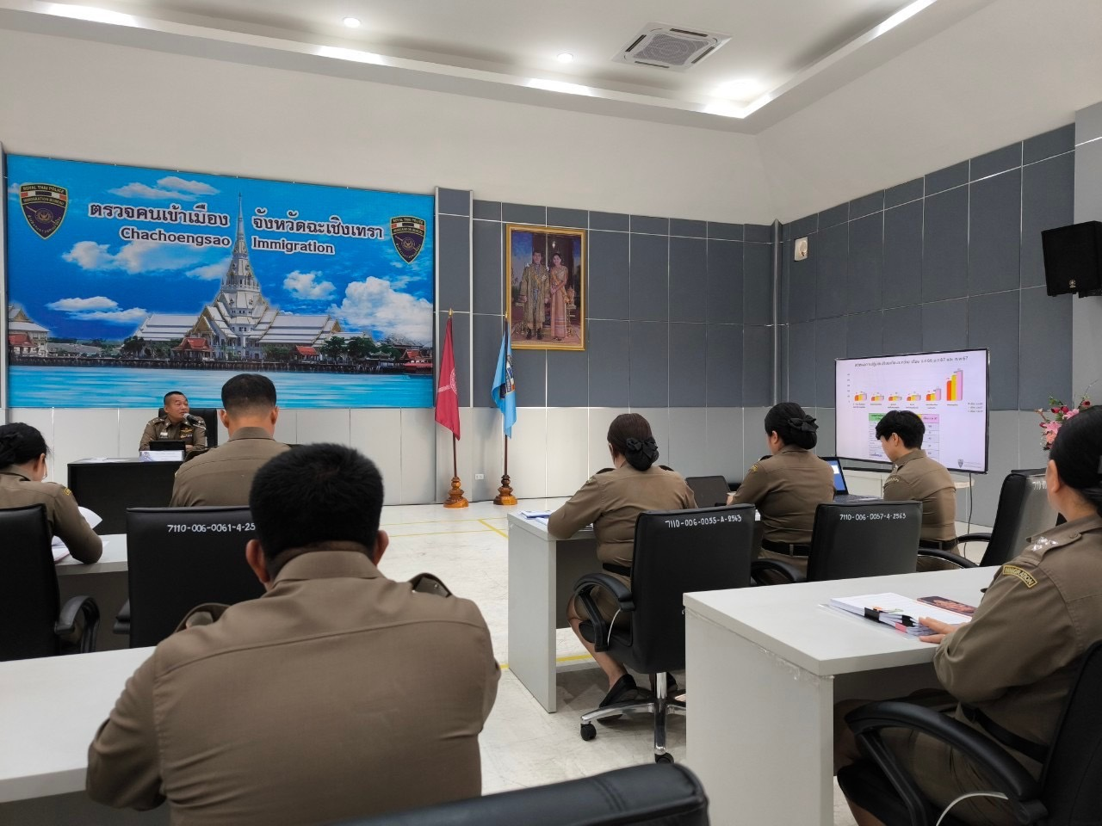

เมื่อวันพุธ ที่ 7 กุมภาพันธ์ 2567 ว่าที่ร้อยตำรวจเอก เกียรติภูมิ สมสกุล รองสารวัตร ตรวจคนเข้าเมืองจังหวัดฉะเชิงเทรา(เจ้าหน้าที่พัสดุ) ตรวจสอบและตรวจนับอาวุธยุทธภัณฑ์ของหน่วยงาน เพื่อให้มีความพร้อมต่อการใช้งานในภารกิจประจำวัน ผลปรากฎดังนี้
1.อาวุธปืนสั้น จำนวน 11 กระบอก พร้อมอุปกรณ์ ครบถ้วน
2.กระสุนปืน จำนวน 230 นัด ครบถ้วน
3.เสื้อเกราะอ่อน จำนวน 9 ตัว ครบถ้วน
4.ของกลาง (ไม่มี)
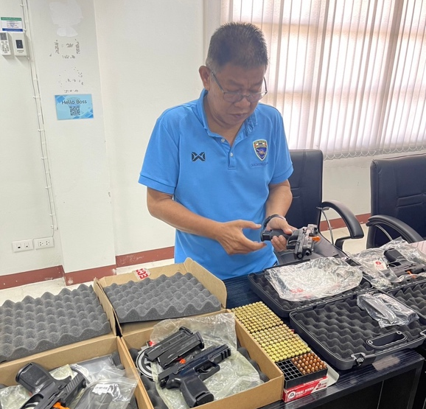
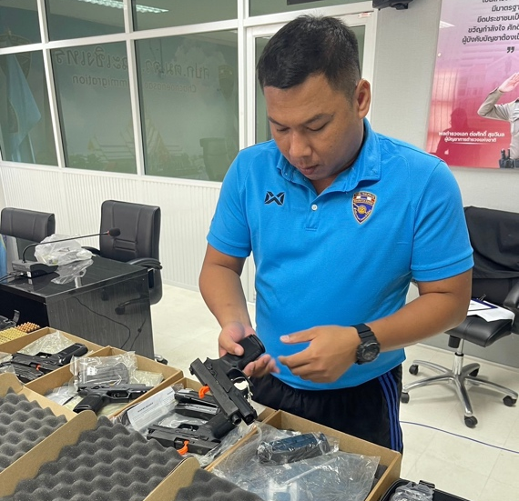
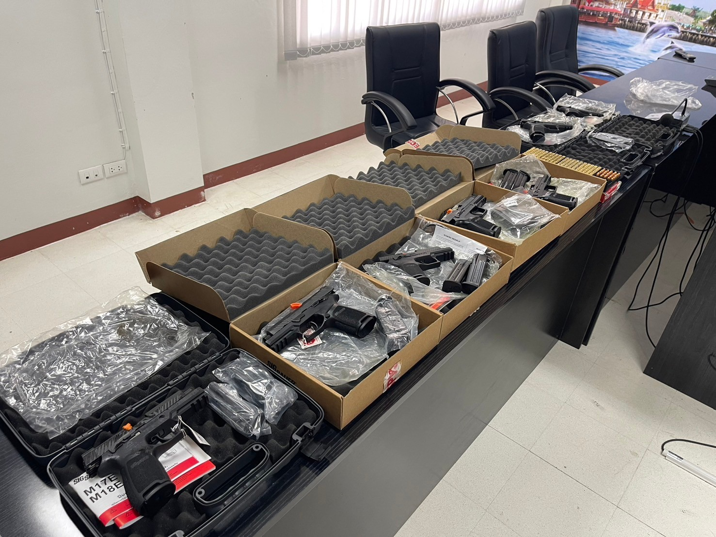
5.ของบริจาค (ไม่มี)

